Bài 7: TRÌNH BÀY VÀ IN TRANG TÍNH
1. Xem trước khi in:

Để xem trước khi in ta nháy vào nút Page Layout hay Page Break Prewiew trong nhóm Workbook Views trên dải lải lệnh View

2. Điều chỉnh ngắt trang:
+ Các thao tác thực hiện:
- Hiển thị trang tính trong chế độ Page Break Preview
- Đưa con trỏ chuột vào đường kẽ xanh. Con trỏ chuột chuyển thành dạng đường kẻ ngang hoặc đường kẻ đứng.
- Kéo thả đường kẻ xanh đến vị trí mà ta muốn.

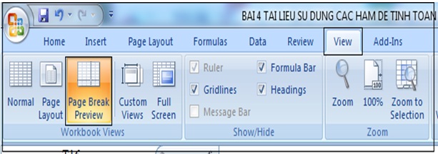

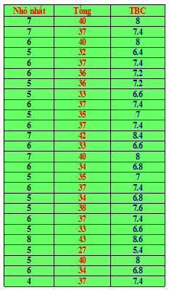
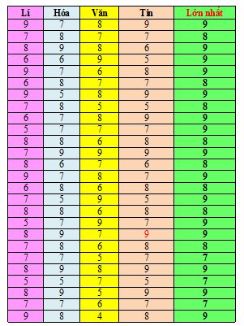
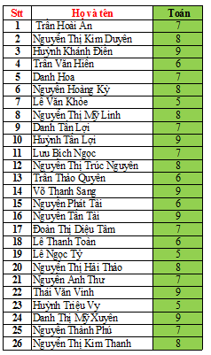

3. Đặt lề và hướng giấy in:
a) Thay đổi lề trang in:
B1: Chọn File Page Setup. Xuất hiện hộp thoại Page Setup
B2: Chọn thẻ Margins
B3: Thay đổi thông số trong các ô: Top, Bottom, Right, Left để thiết đặt lề.
b) Thay đổi hướng giấy in:
B1: Từ hộp thoại Page Setup.
B2: Chọn thẻ Page
B3: Chọn Portrait (giấy đứng) hoặc Landscape (giấy nằm ngang)
B4: Nhấn OK.

4. In trang tính
C1: Nháy nút Print trên thanh công cụ.
C2: Chọn File Print
